Les stages de danse classique

Amana Studio en Février 2018

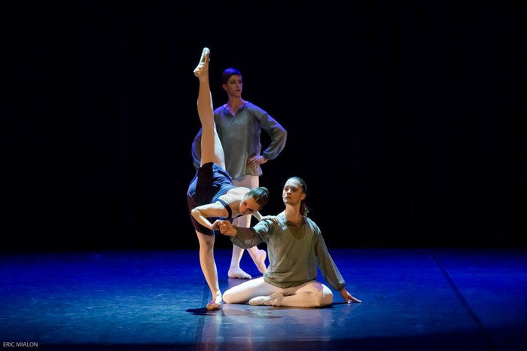

Les stages de danse du Dimanche

La réservation est fortement recommandée, en effet  il faut au moins 5 réservations afin que le stage soit maintenu.

Vous pouvez aussi régler le stage à l'accueil pendant les heures d'ouverture de l'école et même quelques minutes avant le stage (espèce ou chèques Sport/vacances ANCV seulement)

**Dimanche 11 Février 2018**

de 11h30 à 14h30 avec **Joseph Ruiz**

Niveau 1 et 2  - stage avec pianiste

Tarif 50 €

de 14h30 à 17h30 avec **Brice Bardot**

Niveau 1 et 2  - Tarif 45 €

Venez prendre un cours de danse classique puis danser une variation classique ou néo-classique

1h30 de cours puis 1h30 de variation

​

[**Reservations**](https://www.amanastudio.fr/so/dM52GJXs/click?w=LS0tDQpmMjQ4NWIwYi1mMThiLTQwYTktNmI2MS1iMjg0Y2EyN2IzOWUNCmh0dHBzOi8vd3d3LmFtYW5hc3R1ZGlvLmZyL2xlcy1zdGFnZXMNCi0tLQ)

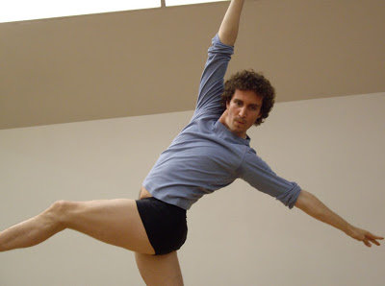

[Amana Studio, 21 Rue Froidevaux, 75014 Paris, France](https://maps.google.com/?q=Amana%20Studio,%2021%20Rue%20Froidevaux,%2075014%20Paris,%20France)

[0143227212](tel:0143227212)